DIA 10 AGOSTO. GUÍA DE APRENDIZAJE CASA. GRADO 9°

NOMBRE _______________________________________________________

TERCERA UNIDAD. CONOCIMIENTO DE CULTURA GENERAL.

**LAS RELIGIONES MONOTEÍSTAS EN EL MUNDO.** 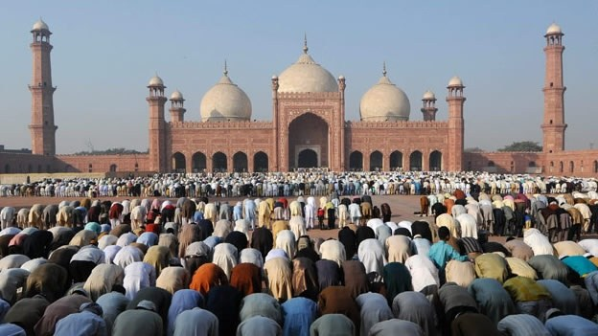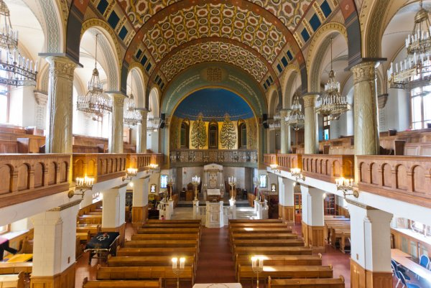

**Judaísmo cristianismo islamismo.**

Estas tres religiones, Judaísmo, Cristianismo y el Islam, tiene en común la creencia en un único y verdadero Dios, es decir son monoteístas. Las tres se basan en el libro sagrado, donde se registran las enseñanzas y principios morales que debe regir la vida de sus creyentes. La Torá, la Biblia y el Corán, estos tres libros contemplan la ley Mosaica y a los profetas de Antiguo testamento. Las tres religiones tiene como principios morales la ética por eso decimos que el amor, la compasión, la justicia y la paz universal son la base fundamental de sus enseñanzas.

Adentrémonos en el catecismo de la iglesia católica que nos dice en uno de sus apartados sobre el significado del bien común. Entendido como el conjunto de condiciones de la vida social que permite a los grupos y a cada uno de sus miembros conseguir su propia perfección.

El bien común consiste en promover la vida virtuosa de la mayoría de las personas. Por eso frente a los problemas que se ha presentado a nivel mundial con la migración y el desempleo, se tiene que analizar el bien común, **desde una unificación de criterios de pago**, tanto para nacionales como para extranjeros. Que haya equidad e igualdad de pago para todos. De lo contrario nunca alcanzaremos el bien común como derecho fundamental de los principios que rigen las naciones, de una postura pacífica.

Uno de los principios de las tres religiones vistas al inicio del documento es el respeto por su Dios y el respeto por la vida humana, pues constituye un don y un regalo de Dios para la sociedad. Por eso teniendo en cuenta la ética y la moral cristiana, no se puede aconsejar a nadie a quitar la vida en ninguna de sus fases. Por eso un creyente tiene que decir: no al aborto, no a la eutanasia, no al suicidio. Pues la vida le corresponde darla y quitarla a Dios.

Así el ser humano se convierte en sal y luz del mudo en todos los escenarios donde se desempeñe. Apostando por la vida, la solidaridad y los recursos naturales para todos. Cuando hablamos de ética y moral cristiana, nos ubicamos en la práctica del bien y de las buenas obras, al ejemplo de Jesús. La Iglesia por tanto reconoce que es en la enseñanza de las sagradas escrituras donde se fundamenta la moral cristiana.

Por lo tanto ante cualquier dificultad que nos presente la vida, debemos tomar la mejor decisión. Por ejemplo ante el aborto, la mejor decisión es proteger la vida de un ser indefenso. Ante la enfermedad de un ser querido, tratarlo con amor y paciencia hasta que Dios decida el momento y la hora para ella. Ante una desesperación la mejor opción NO es quitarse la vida, es BUSCAR soluciones que te ayuden a superar el conflicto interno que hay es la persona.

**¿QUE ES EL ECUMENISMO?**

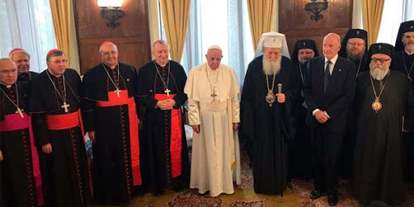**Por Ecumenismo se entiende el movimiento surgido, por la gracia del Espíritu Santo, para restablecer la unidad de todos los cristianos.** Participan en él los que invocan al Dios Uno y Trino y confiesan que Jesús es el Señor y Salvador. **Casi todos, aunque de distinta manera, aspiran a una Iglesia de Dios única y visible.**

**A los que participan del dialogo ecuménico los une la creencia en Jesús, por esta razón los acuerdos y las acciones que ellos han establecido desde el campo de los valores éticos y morales van siempre encaminados a la defensa de la vida en todas sus formas.**

ACTIVIDAD.

En esta actividad se calificara, la participación en clase. Por lo tanto deben leerla detenidamente. Entra la consulta que les pongo a continuación.

1. Consultar en que consiste la ética de los mínimos
2. Consultar en que consiste la ética de los máximos.

**ENVIAR LA NOTA QUE SACARON EN LOS TRES EDITORES NO SE LES OLVIDE.**

**MUCHAS GRACIAS.**